|  |  |
| --- | --- |
| C:\Users\Борис\Desktop\перваши\ыеы.jpg | C:\Users\Борис\Desktop\89957600_4979214_010.jpg  https://ds03.infourok.ru/uploads/ex/041c/0001b1cb-2b734a57/2/hello_html_7974c92c.png |

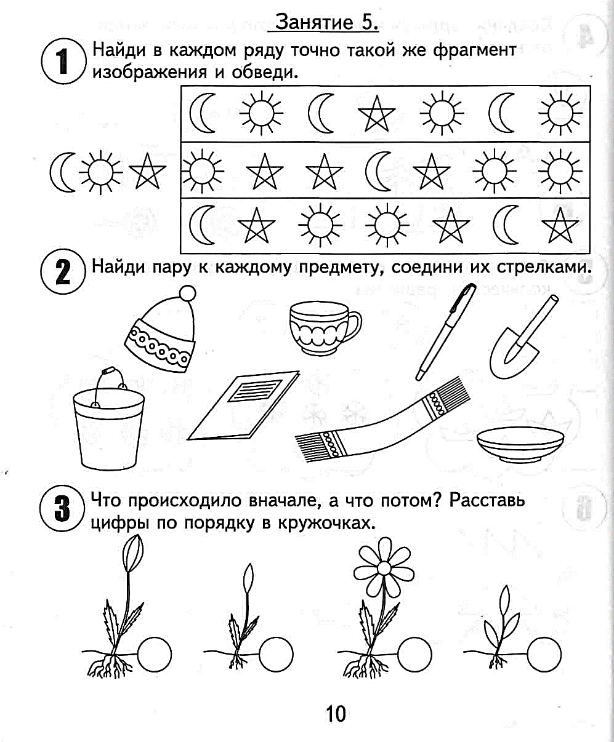

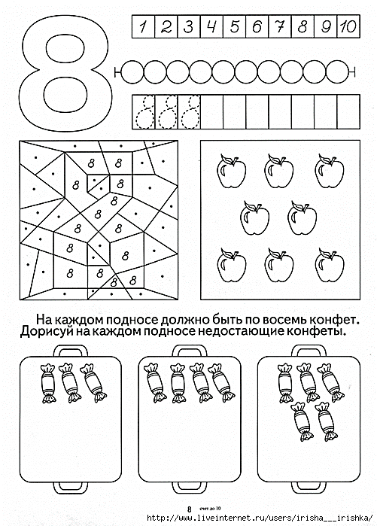

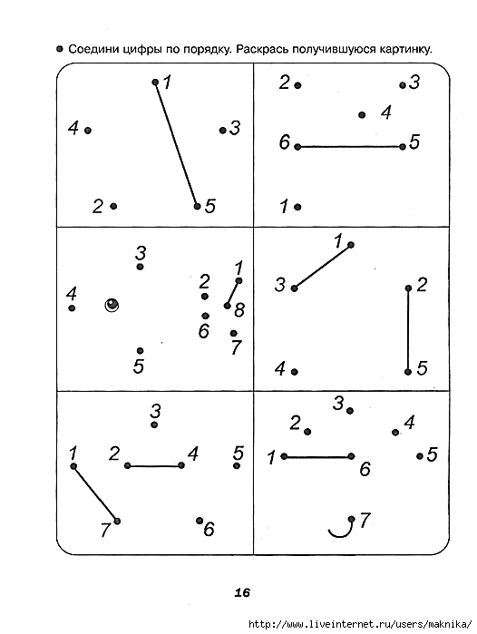

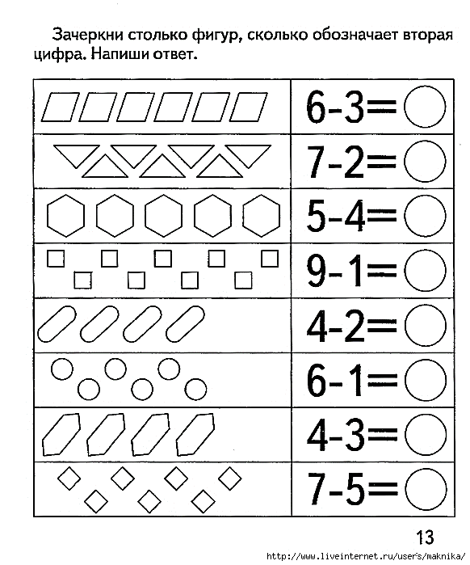

**Расставь цифры в соответствии с образцом**

